Observa, relaciona y ubica la decena en el tablero posicional.

Marca los cuadros que representan una decena.
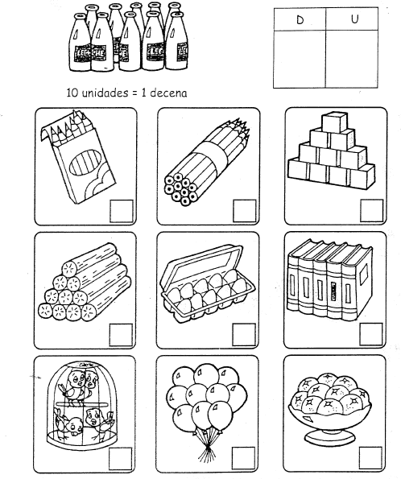

Marca con una x las filas de frutas que representan una decena.
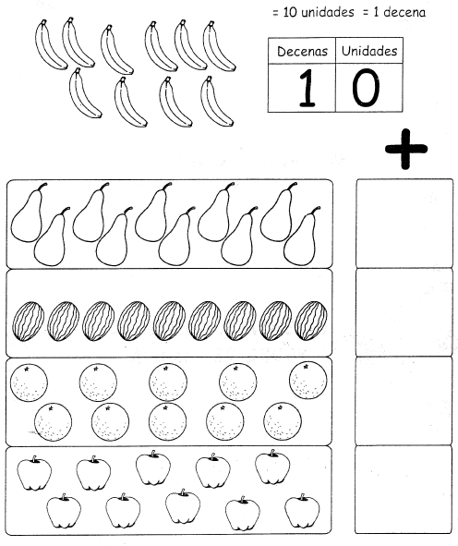

Completa diez unidades en cada conjunto.

